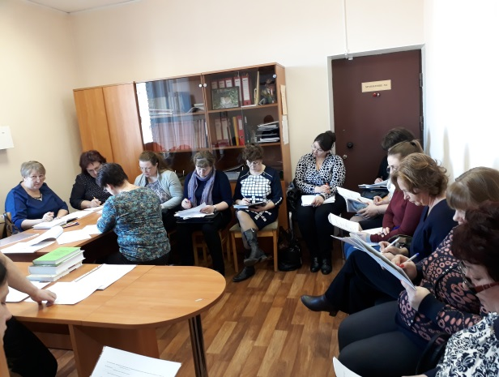
Состоялся семинар по делопроизводству
и архиву

11 апреля 2018 года в архивном отделе администрации муниципального образования Приозерский муниципальный район Ленинградской области состоялся семинар для специалистов администраций сельских поселений и Советов депутатов сельских поселений Приозерского муниципального района, ответственных за делопроизводство и архив.
На семинаре рассматривались вопросы по упорядочению документов постоянного хранения и по личному составу, по обеспечению сохранности архивных документов, по подготовке и передаче дел на постоянное хранение в архивный отдел, а также по проведению в 2018 году паспортизации организаций - источников комплектования Приозерского муниципального архива. В семинаре приняли участие 15 человек.
С докладами выступили начальник архивного отдела Т.А.Омельянович, главный специалист Ю.Л.Золотарева, ведущий специалист А.В.Фролова. Участники семинара ознакомились с экспонатами выставки «Архивная служба Приозерского района: история и современность».

